Měsíční zpráva o postupu prací za květen 2009

AKCE: „Pojďme si spolu hrát, bavit se a radovat (Rekonstrukce Sportovně - relaxačního areálu v Horním Městě)“

Období: Květen 2009

Obsah:

a) Stav prací po objektech a jednotlivých činnostech:
- viz. Příloha č.1 – Zjišťovací protokol a soupis provedených prací

b) HMG - porovnání skutečného průběhu výstavby se smluvním HMG:
HMG dle SoD:
Sportovně rekrační areál v Horním Městě |  |  | Měsíc/rok |  | IV.2009 |  |  | V.2009
 |  |  | týden-kalendářní |  | 16. | 17. | 18. | 19. | 20. | 21. | 22. | 23. | 24.
 |  |  | datum |  | 13.4 | 20.4 | 27.4 | 4.5 | 11.5 | 18.5 | 25.5 | 1.6 | 8.6
 |  |  | týden od zahájení |  | 7. | 8. | 9. | 10. | 11. | 12. | 13. | 14. | 15.
229 |  | Rekreační areál
BP 01 |  | Demolice a bourací práce | 7
SO 01 |  | Šatny
 | SO 01-1 | Šatny - spodní stavba | 6
 | SO 01-2 | Šatny - horní stavba | 8
SO 02 |  | Tribuna | 12
SO 03 |  | Technické zázemí | 6
SO 04-09 |  | Hřiště vč. herních prvků
 |  | Hřiště - herní prvky | 4
 |  | Hřiště | 14
 | SO 05 | Víceúčelové zařízení | 8
 | SO 06 | Plážový volejbal | 5
SO 11 |  | Vodovod | 8
SO 12 |  | Kanalizace splašková | 2
SO 13 |  | Kanalizace dešťová | 3
SO 14 |  | Podzemní vedení NN | 8
SO 15 |  | Veřejné osvětlení | 10
SO 16 |  | Slaboproudé vedení | 8
SO 17 |  | Komunikace a zpevněné plochy | 23
SO 18 |  | Terénní a sadové úpravy a mobiliář | 20
SO 19 |  | Přípojka NN | 3
SO 20 |  | Oplocení | 10

V měsíci květnu byly provedeny tyto práce na objektech:
- SO 01-1 Šatny spodní stavba se kompletovala montáž hrubé dřevostavby, provedly ze ležaté rozvody zdravotechniky (vodovodu a kanalizace), dále rozvody topení a hrubé rozvody elektro. Osadily se výplně otvoru v obvodových stěnách a provedla se částečná montáž vnitřních zárubní. Na střeše byla provedena pojistná izolace a laťování pod krytinu, dály byly provedeny izolace podlah a byly podlahy zabetonovány. Na stavbu byl navezen sádrokarton pro montáž podhledů a příček. Na fasádě probíhají práce na zateplení, kotvení a síťování zateplovacího systému. Na komunikacích byl proveden návoz a hutnění zeminy pro východní terasu a byly položeny obrubníky u východní terasy.
- SO 02 Tribuna – Byly zahájena pokládka střešní krytiny, dále je provedena finální stěrka na monolitických konstrukcích a je provedeno bednění zadní stěny.
- SO 03 Technické zázemí – objekt je před dokončením, budou osazeny okna (z nichž budou dvě otevíravá) a bude provedena montáž klempířských výrobků.
- Na objektech SO 05 a SO 06 Víceúčelovém a volejbalovém hřišti jsou prováděny oplocení a objekty budou připraveny pro provedení finálních povrchů
- SO 10, SO 12 a SO 13 – Vodovody a kanalizace jsou zkontrolovány společností VaK Bruntál a připraveny pro geodetické zaměření.
- Objekty SO 11 Veřejné osvětlení, SO 14 Podzemní rozvody NN, SO 15 Slaboproudé vedení byly prováděny zemními práce a protahovány kabelové vodiče. Objekty jsou připraveny pro osazení stožárových pouzder a venkovních rozvaděčů.
- SO 17 Komunikace – byly zahájeny zemní práce, návozy materiálu a hutněných násypů. Práce pokračují na SO 17.5 Fit stezce. Dále bylo provedeno oddrenážování spodní vody (meliorace) z prostoru Skateboardového a Robinsonádního hřiště.
- SO 20 Oplocení – jsou osazeny a zavětrovány sloupy pro oplocení fotbalového a volejbalového hřiště.

c) Výhled plnění na další měsíce:
- viz. Příloha č.2 – Pracovní HMG.

d) Ostatní:
-výhled nasazení pracovních sil a strojů na příští období měsíce června 2009. Budou nasazeny zemní stroje na výkopy a návozy materiálu pro komunikace a dětské hřiště. Dále budou pokračovat vnitřní a vnější práce na objektu šaten. Na Tribuně a Technickém zázemí budou prováděny dokončovací práce, na Víceúčelovém a volejbalovém hřišti budou provedeny finální povrchy. Bude provedeno oplocení, bez oplocení areálu. Dále bude provedeno geodetické zaměření objektů SO 01, 02, 03, 05, 06, 10, 12, 13, 14, 16 a 20.
Zhotovitel provedl po dohodě s objednatelem od drenážování spodní vody (meliorace) z prostoru Skateboardového a Robinsonádního hřiště.

e) Fotodokumentace stavby:

Dokumentace provádění SO 01 – 1 Šatny – Horní stavba – montáž dílu dřevostavby:
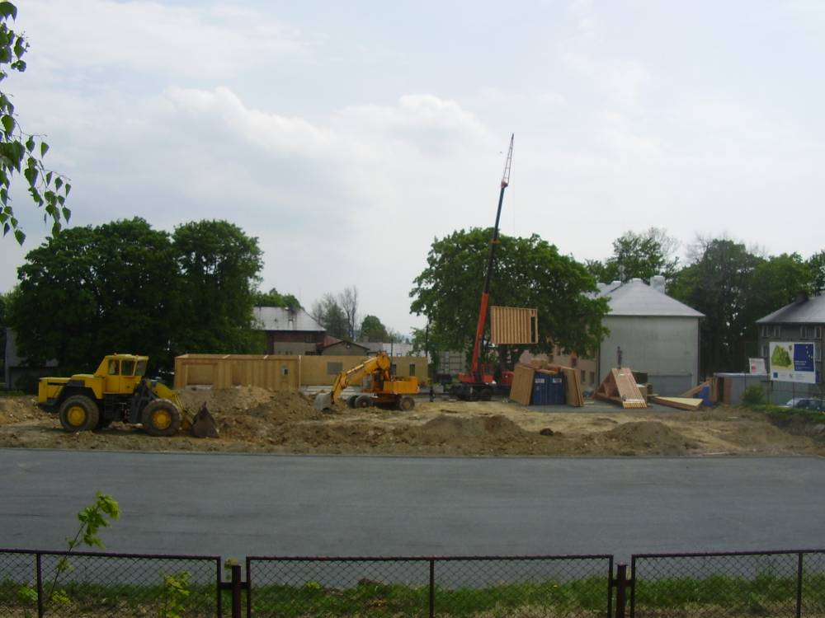

Dokumentace provádění SO 01 – 1 Šatny – Horní stavba – montáž termofasády dřevostavby:
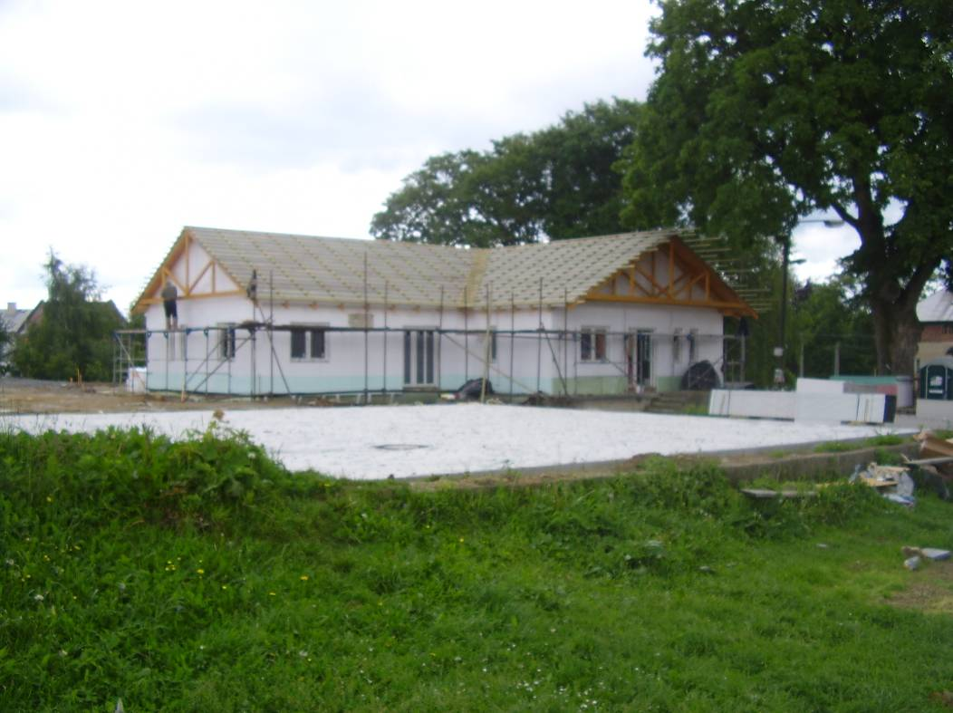

Dokumentace provádění SO 02 – Tribuna – před montáži zábradlí a střešní krytiny:
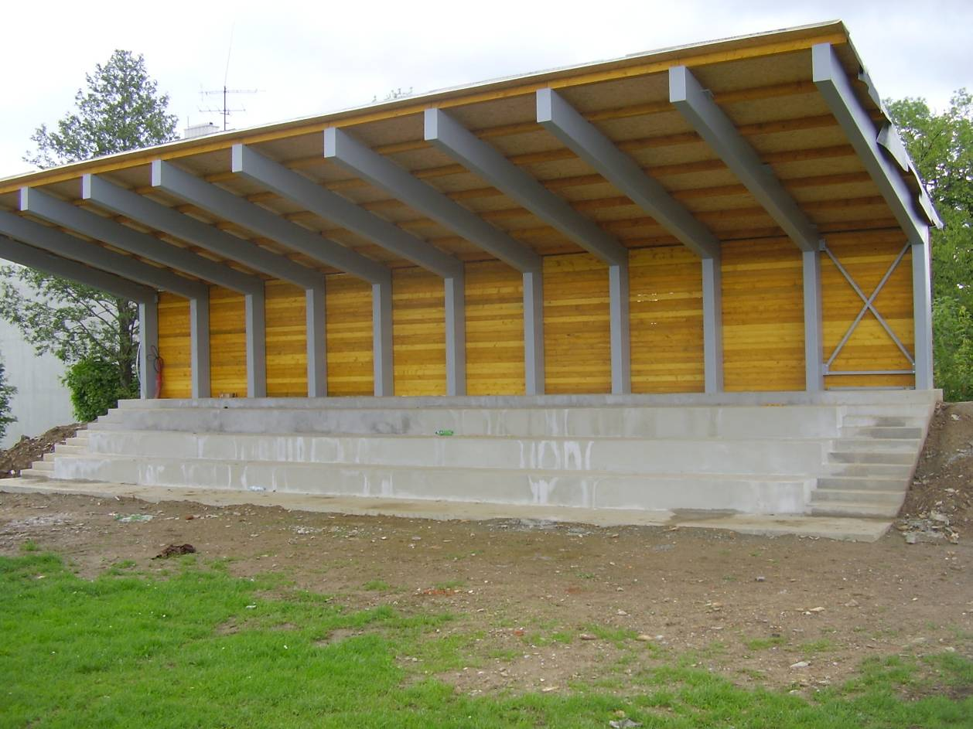

Dokumentace provádění SO 03 – Technické zázemí – před montáži oken a střešní krytiny:
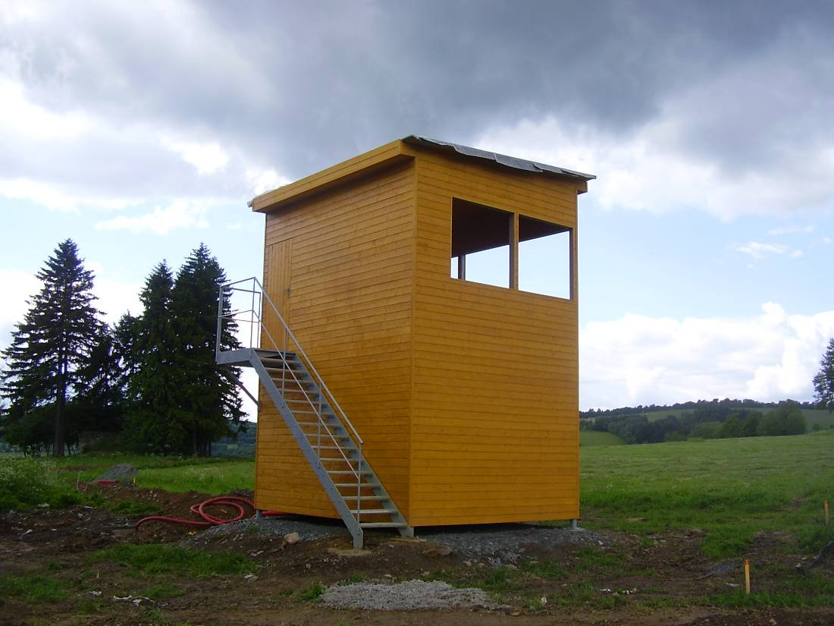

Dokumentace provádění – Od drenážování Skateboardového a Robainsonádních hřišť:
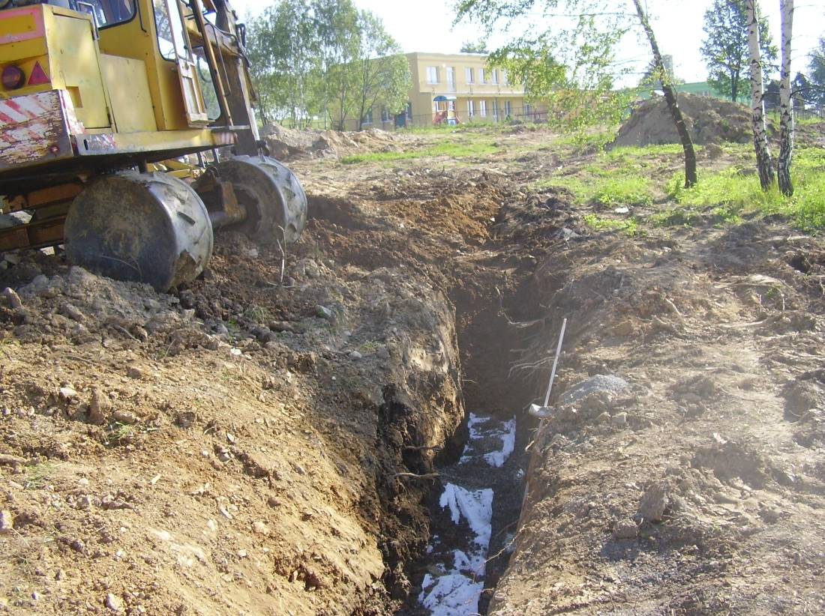

Dokumentace provádění SO 17.1 – Parkoviště pro 35 vozidel– provádění srovnání povrchu a pokládka chrániček pro Veřejné osvětlení :
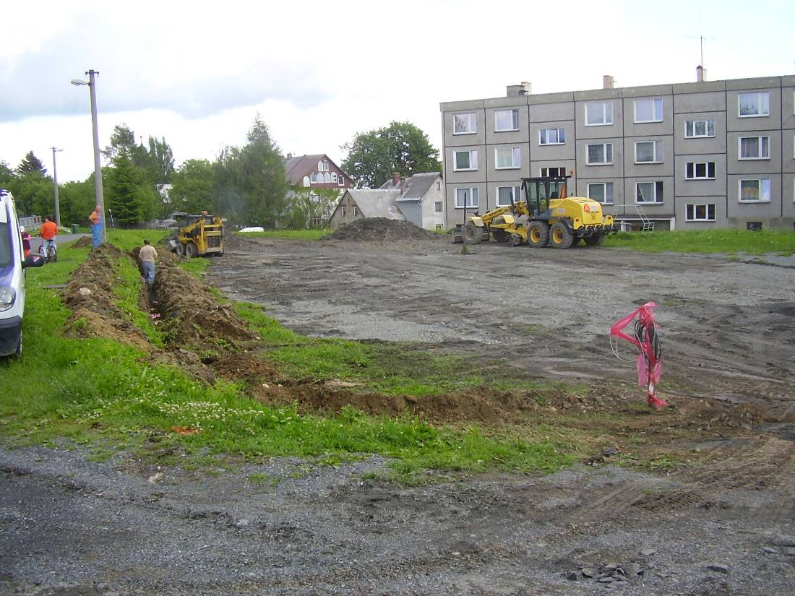

Dokumentace provádění SO 05 – Víceúčelové hřiště – provádění montáže opocení:
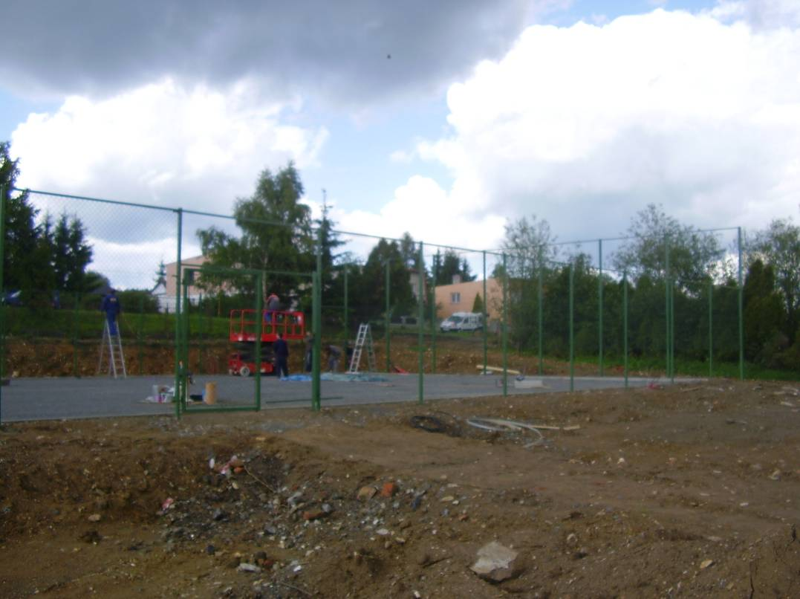

Změny klimatických podmínek na horách, dne 11.5.2009 – 15:30.
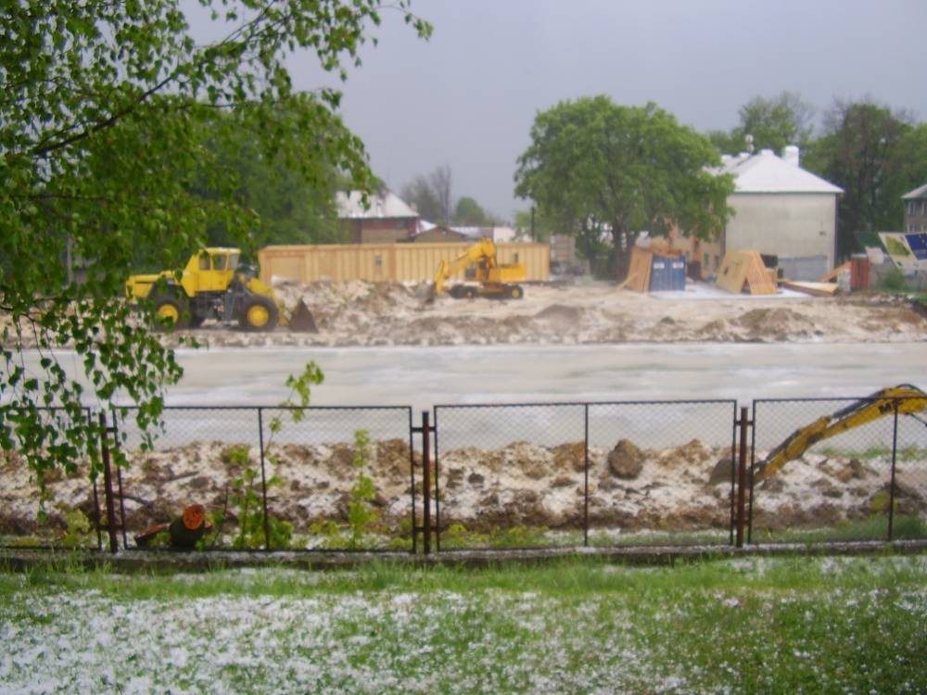

V Horním Městě, 30.5.2009.
Vypracoval: Kutěj Martin, ing. - stavbyvedoucí

